嘉義縣梅嶺美術館美術類展覽申請要點
中華民國112年3月19日府嘉藝中視字第1130000695號函頒發
- 嘉義縣表演藝術中心（以下簡稱本中心）為擴大藝術教育功能，鼓勵藝術家創作及展出，扶植在地藝術團隊，公平合理運用社會教育資源及建立良好管理使用制度，特制定本要點。
- 本要點所稱展場係指本中心所屬梅嶺美術館之展覽場所，行政組織為嘉義縣表演藝術中心(視覺藝術組)，上級單位為嘉義縣文化觀光局。
- 申請資格：凡對藝術各類創作有興趣之個人或團體均得提出申請。惟具下列任一情形者，得不予受理：
  - 同年度重複提出申請者。
  - 營利單位、營利團體、政黨政治團體。
  - 三年內曾於本館展出者。
  - 三年內曾通過審查通過，而因故未能展出，且未於展出日三個月前書面通知本館者。
  - 曾違反本要點第十點規定且未限期改善者，三年內不受理其申請。
- 如符合本館宗旨或縣政發展需要，前項資格限制得專案處理及審查。
- 申請時間：
  - 本館每年召開展覽審查會議乙次，審查下一年度展覽申請案件，申請者請於每年 3 月 1 日起至 8月31日止，檢齊相關文件提出申請。
  - 徵件結果、展覽場地、檔期之調度，本館可彈性調節，並另行公告之。
- 申請者應繳交下列文件：
  - 場地申請表。
  - 展覽計畫書。
  - 參展作品清單，需有二分之一以上為最近二年內之創作或未於本館展出之作品，且含作者、 題目、年代、尺寸、材質等作品資訊。
  - 送審作品影像檔資料。得以畫冊、照片、數位影像等方式擇一送交，其送審作品件數：
    - 個展：須為預定展出之作品，至少須提送十件送審。
    - 聯展：五人以下每人各繳展出作品五件；六至十人者各繳展出作品三件；十人以上或團體申請者，檢附代表性作品二十件，另附申請參展名冊；立案團體請附社團登記許可證影本。
    - 立體類型之創作展覽，每件作品應提供三張不同角度之數位影像檔。
  - 補充說明：
    - 作品資料畫冊須為三年內印製之作品專輯。
    - 申請資料之作品電子檔案格式說明：照片((5*7 吋)或將數位影像燒錄於光碟送審，其數位影像檔應拍攝良好、忠實於原作，且為 Jpeg 格式，畫素須為三百萬畫素（3Megapixels 或 2048 ×1536 pixels）以上，光碟片上應以油性筆註明申請人(單位)及展覽名稱。
- 展出規範與權責：
  - 函知審查通過後二個月內，申請者須完成場地勘查。
  - 展方須於展期前兩個月以前，繳交正式展出作品清冊及相關文宣資料。若資料不足以致無法如期執行，本館有權撤銷檔期並遞補之。
  - 雙方權利義務事項：
    - 申請者之權責：
- 應於展出前一日完成佈展，展覽結束次日上午前完成卸展並恢復展場原狀。
- 負擔展覽所有相關費用。
- 佈卸展與展出期間，應視其需要自行加裝保護設施並自行投保藝術品綜合保險。
    - 本館執行事項：
- 展場正常開放之基本水電費用。
- 展場之參觀秩序維護人員。
- 媒體露出，含本館官網、臉書粉絲專頁、媒體資訊發布等。
- 依本館實際情況及現有資源，提供展示所需之燈光及影音設備器材等，供展出單位申請借用，惟若因展出單位不當操作致使器材設備損壞，須照價賠償；使用需求量若超出館內可提供數量，須由展出單位自行準備。
- 於智慧財產權使用規範下，本館得無償使用展出單位所提供之展覽文字及主視覺、作品圖片，以及由本館自行拍攝之展覽照片，作為展覽宣傳、教育推廣、出版等非營利性用途。
- 本館不負作品及器材之包裝、運輸、拆卸、保管、維修、賠償、保險等責任。
  - 展出單位應確認作品狀況適宜本館展場展出。若作品有蟲害、黴害，或任何可能危害其他作品及展示空間情形，不得於本館展出。
  - 展出單位應於提交主視覺設計或文宣資料（海報、邀請卡等）完稿電子檔予本館進行審核作業後方可使用。
  - 展覽期間，作品不得於館內有標價及買賣之任何商業行為。違者本館得公告名單並逕行停止展出，五年內不再受理該展出者（含個人或團體）之展覽提案。
  - 展覽相關之開幕式、座談、工作坊等活動場地申請，另依本館場地設備使用規章辦理。
  - 凡申請者遞交報名申請後，即視為同意並遵循本要點各項規定。
- 審查與通知：
  - 申請展審查案件，由本館邀請藝術教育專家學者組成審查會議審查。
  - 審查通過後，由本館安排檔期、展出地點及展覽相關事項，並函知申請者，其送審資料留本館備查，恕不予退還；審查未通過者，亦由本館函知申請者於1個月內取回送審資料，逾期不領回者，由本館逕行處置，申請人或作者均不得提出異議。
  - 通過審查安排展出者，未滿三年不得再度申請。因故未能展出時，應於展出日三個月前書面通知本館，違者取消申請資格，且三年內該展出者（含個人或團體）不得向本館申請展出。
  - 五人以下之聯展，其成員不得於同年度內申請個展。
- 未依規定日期提出申請或資料不全者、曾違反展出規定者均不予審查。
- 使用本館各展場辦理展覽，除上開規定外，並應遵守下列事項：
  - 展出作品請裝框裱完善，作品標籤除作品說明資料外，不得標示價格。
  - 展覽場內不得陳列或放置與展出無關之物品或進行任何商業行為。
  - 各項展覽活動，基於教育推廣，本館有攝影、錄影、出版、播放、宣傳、教育、推廣等非營利性使用之權利。
  - 申請展如欲舉辦茶會或剪綵等其他活動，請自行安排，並知會本館展場負責人員。
  - 展品佈置、拆卸由展出單位自行負責，展場內禁止使用鐵釘及雙面膠等足以破壞展場設備之物品。
  - 展場內各項設備應由本館工作人員指導使用，借用工具及物品應簽寫借用單後領用。
  - 展覽結束應將所有垃圾清除，借用之桌椅、展示櫃、展示牆 等物品如有髒污，請擦拭乾淨並歸回原位。
  - 作品若有違背國策及善良風俗等情事，本館得拒絕展出；若有侵權行為，由作者自行負責，本館不負任何法律責任。
- 本展場排定檔期後，如遇業務上之需要，本館得調整、延後或取消檔期。
- 展覽申請應附文件：
  - 展出者及展覽作品清冊。
  - 展覽簡介及作品數位影像(jpeg檔案格式)。
  - 展覽空間規畫說明。
  - 個人資料提供同意書。
  - 展覽授權切結書。
- 本要點所需相關表格由本館另訂之。
- 本要點如有未盡事宜，依本館其他相關規定辦理。
- 本要點經奉嘉義縣文化觀光局核定後實施，修正、廢止亦同。

【應檢附文件參考表單範例】
附件 1：展覽申請表(個展)
附件 2：展覽申請表(聯展)
附件 3：展覽計畫書
附件 3-1：送審資料表
附件 3-2：預計展出作品清單
附件 3-3：展覽空間規畫說明
附件 3-4：參展者資料表
附件 4：個人資料提供同意書
附件 5：授權切結書
附件 6：申請文件電子光碟(或隨身碟) 自行燒錄檢附
參考附圖1：梅嶺一樓展覽廳平面圖
參考附圖2：梅嶺二樓展覽廳平面圖

梅嶺美術館申請展(個展)報名表
附件1
申請展場 | □一樓 □二樓 □全部 □館方安排 |  | 流水號 | 由本館填寫
中文姓名 |  | 英文姓名
生日 |  | 性別
身分證字號 |  | 電話／手機
電子信箱
聯絡地址
作品類別件數
希望展期(序位) | 1. 年 月 2. 年 月 3. 年 月 4. 館方排定
身分證影印本 | 正面  反面

梅嶺美術館申請展(聯展)報名表
附件2
申請展場 | □一樓 □二樓 □全部 □館方安排 |  | 流水號 | 由本館填寫
立案團體名稱 |  | 代表人姓名
立案日期 |  | 聯絡人姓名
立案字號 |  | 電話／手機
電子信箱
聯絡地址
作品類別件數
希望展期(序位) | 1. 年 月 2. 年 月 3. 年 月 4. 館方排定
立案證書影印本

 | 流水號 | 由本館填寫  附件3
梅嶺美術館
______年展覽申請計畫書
本人同意依貴中心所訂展覽相關規定辦理

申請者：
展覽名稱：
申請日期：

展覽申請須知
- 本館展覽申請依據《梅嶺美術館美術類展覽申請要點》辦理。
- 展覽地點：
以梅嶺美術館展覽廳為展覽計畫主要場所。該展區分為一、二樓展廳，一樓展廳約130坪(約438平方公尺)，二樓展廳約120坪(約400平方公尺)，展區平面圖詳見附件。
- 申請方式：送審資料以掛號郵寄或親送
梅嶺美術館收
電話：05-3795667
地址：613 嘉義縣朴子市山通路2之9號
- 申請時間：
於每年 3 月 1 日起至 8月31日止，以郵戳為憑。

評審方式：採二階段評審
  - 第一階段：由本館書面審核申請資格。
  - 第二階段：由本館聘請專業人士組成審查會並召開審查會議。
  - 展覽作品之內容、形式、媒材不拘，具有以下特質之展覽提案得優先採納：
- 具有策展人或計畫型之藝術家個人創作或主題展覽提案與發表。
- 所有展出作品均為國內首次公開發表並提供導覽解說之新作展出。
- 能提供民眾互動參與機制的展覽提案。
- 曾獲邀於國美館、北美館、高美館、南美館等舉行個展，且備有證明文件者之個展首展申請案。
- 已獲得政府或民間獎助/補助而有待展出之個展首展申請案。

評審結果
- 由本館函知審查結果，通過者由本館安排檔期、展出地點及展覽相關事項，其送審資料留本館備查，恕不予退還；未通過者，依限於一個月內取回送審資料，逾期不領回者由本館逕行處置，申請人或作者均不得提出異議。
- 未通過評審者得於次期重新提案送件，惟對各期評審結果不得異議。
梅嶺美術館－申請展送審資料
附件3-1
- 展覽理念（本表若不敷使用，請自行增列）
展覽名稱
類別/件數 | □平面類：□西畫類 □書畫類 □攝影類 □其它__________，計_________件。  □立體類：□工藝 □陶藝 □雕塑 □其它__________，計_________件。
展覽理念／創作理念 / 個人經歷
包含(1)300字以內之展覽簡介
(2)展覽主題論述、創作內容、媒材介紹、展出動機、個人得獎/展覽經歷等

展示說明
(佈卸展施作方式、展場場配圖、作品放置地點、安全措施或固定方式、觀賞機制或與民眾互動模式等執行方式。)

- 預計展出作品清單（本表若不敷使用，請自行增列）
附件3-2
編號 | 作品圖 | 創作者姓名 | 作品名稱 | 創作年份 | 作品媒材 | 作品尺寸
 | (貼上圖片)

- 展覽空間規劃說明
附件3-3
- 請以圖面模擬預定之展場規劃，可手繪掃描。
- 下列規劃圖僅供參考，擇一合適方式說明即可。
- 此項目主要提供委員評估作品數量、配置是否合理，請概略列出預計之配置方式，詳細規劃圖於獲選後另行提供即可。
- 空間規劃圖請另提供電子檔於光碟內。
- 作品展示位置之高度間隔距離，請自行規劃標示。

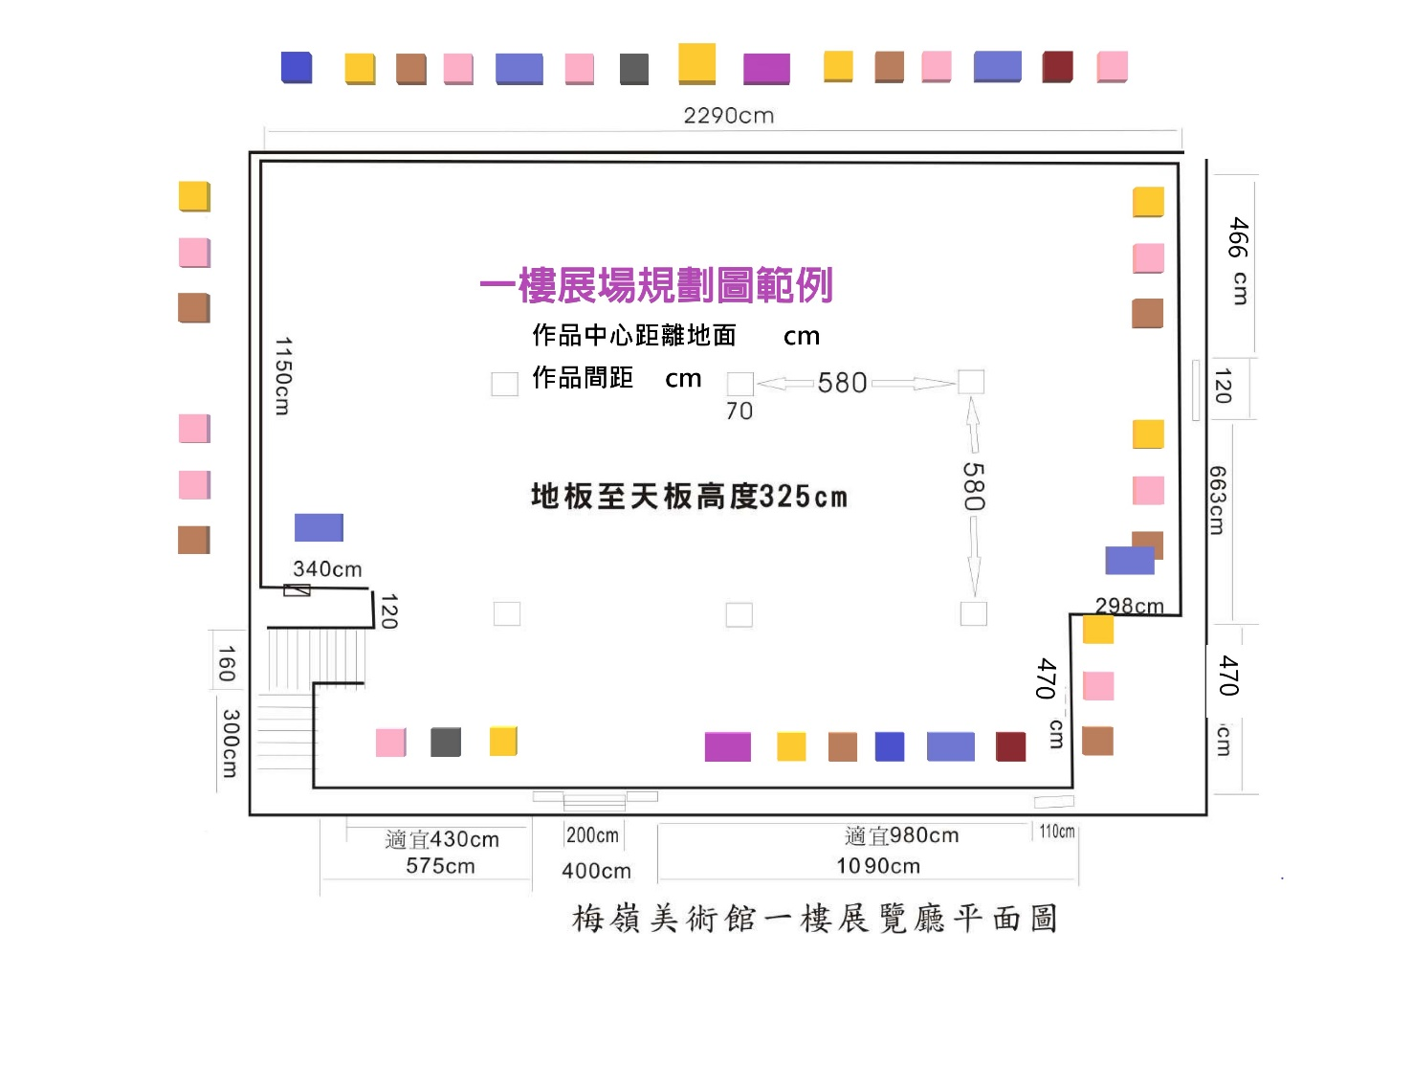

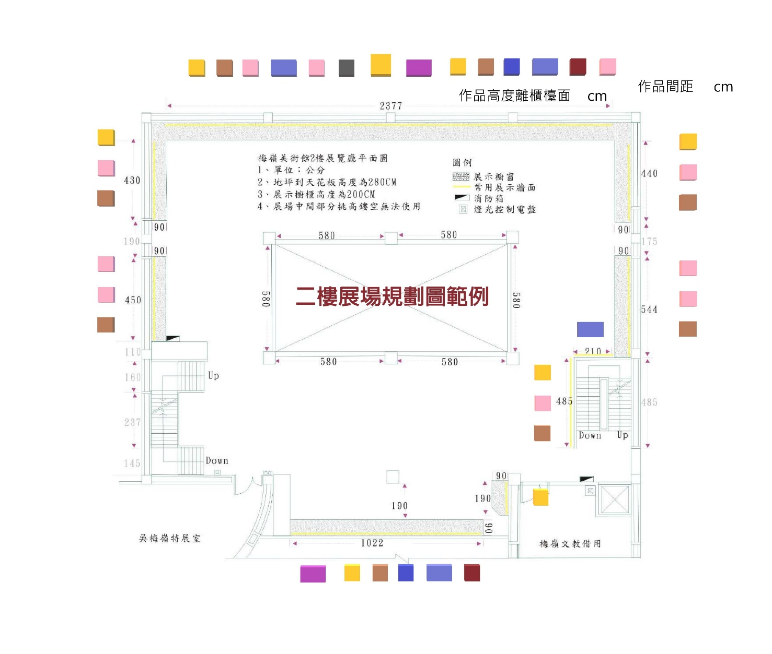

- 參展者資料表（若為5人以下聯展，請自行增加表格，每位參展者分別填寫。）
附件3-4
姓名 |  | （中文） |  | （英文）
現職
學歷及經歷 | 起訖時間 |  | 學校／機構名稱 |  | 主修／工作內容
重要展覽經歷

- 5人以上聯展參展者名冊(請自行增加表格)
展出單位
展覽名稱
序號 | 展者姓名 |  | 參展作品件數 | 作品名稱
個人資料提供同意書
附件4
- 梅嶺美術館（以下簡稱本館）取得您的個人資料，目的在於個人資料保護法及相關法令之規定下，依本館隱私權保護政策，蒐集、處理及利用您的個人資料，進行本館規劃之「申請展」徵件計畫相關工作及展覽活動。
- 您可依您的需要提供以下個人資料：姓名、出生年月日、國民身分證統一編號、連絡方式（包括但不限於電話號碼、E-mail或居住地址）或其他得以直接或間接識別您個人之資料。
- 您同意本館以您所提供的個人資料確認您的身份、與您進行連絡、提供您本館各項徵件、展覽等相關服務及資訊，以及其他符合本館組織章程所定業務等特定目的，以及其他隱私權保護政策規範之使用方式。
- 您可依個人資料保護法第3條規定，就您的個人資料向本館：（1）請求查詢或閱覽（2）請求製給複製本（3）請求補充或更正（4）請求停止蒐集、處理及利用（5）請求刪除。但因（1）妨害國家安全、外交及軍事機密、整體經濟利益或其他國家重大利益（2）妨害本館執行業務所必需（3）妨害本館或第三人之重大利益，本館得拒絕之。
- 您可自由選擇是否提供本館您的個人資料，但若您所提供之個人資料，經檢舉或本館發現不足以確認您的身分真實性或其他個人資料冒用、盜用、資料不實等情形，本館有權暫時停止提供對您的服務，若有不便之處敬請見諒。
- 您瞭解此一同意書符合個人資料保護法及相關法規之要求，具有書面同意本館蒐集、處理及利用您的個人資料之效果。
此致
梅嶺美術館
立同意書人(團體)： （簽章）
負責人： (簽章)
團體立案字號：
中華民國 年 月 日

「梅嶺美術館申請展」授權切結書
附件5
（若為團體申請，請以申請人為代表）
茲在此證明並聲明及擔保本人(團體) 所策劃之 （展覽名稱）提交「梅嶺美術館申請展」之申請資料上所填資料及提供之相關附件均屬事實，且無抄襲剽竊之情事，日後若涉及違反著作權或其他法律規範，本人願負完全法律責任，若致使梅嶺美術館損失，本人願負完全賠償責任。並授權梅嶺美術館合法使用申請展出之圖文資料於研究、攝影、報導、展出、印製、重製以及在相關文宣、雜誌與網路上刊登與製作電子書之相關權利。
本切結書自本人簽署日起生效，無時間限制。本切結書之權利義務，非經雙方書面同意，不得轉讓予第三人。本人保證不對梅嶺美術館主張著作人格權。

此致
梅嶺美術館
立同意書人(團體)： （簽章）
負責人： (簽章)
團體立案字號：

中華民國 年 月 日

參考附圖一 1樓展覽廳平面圖
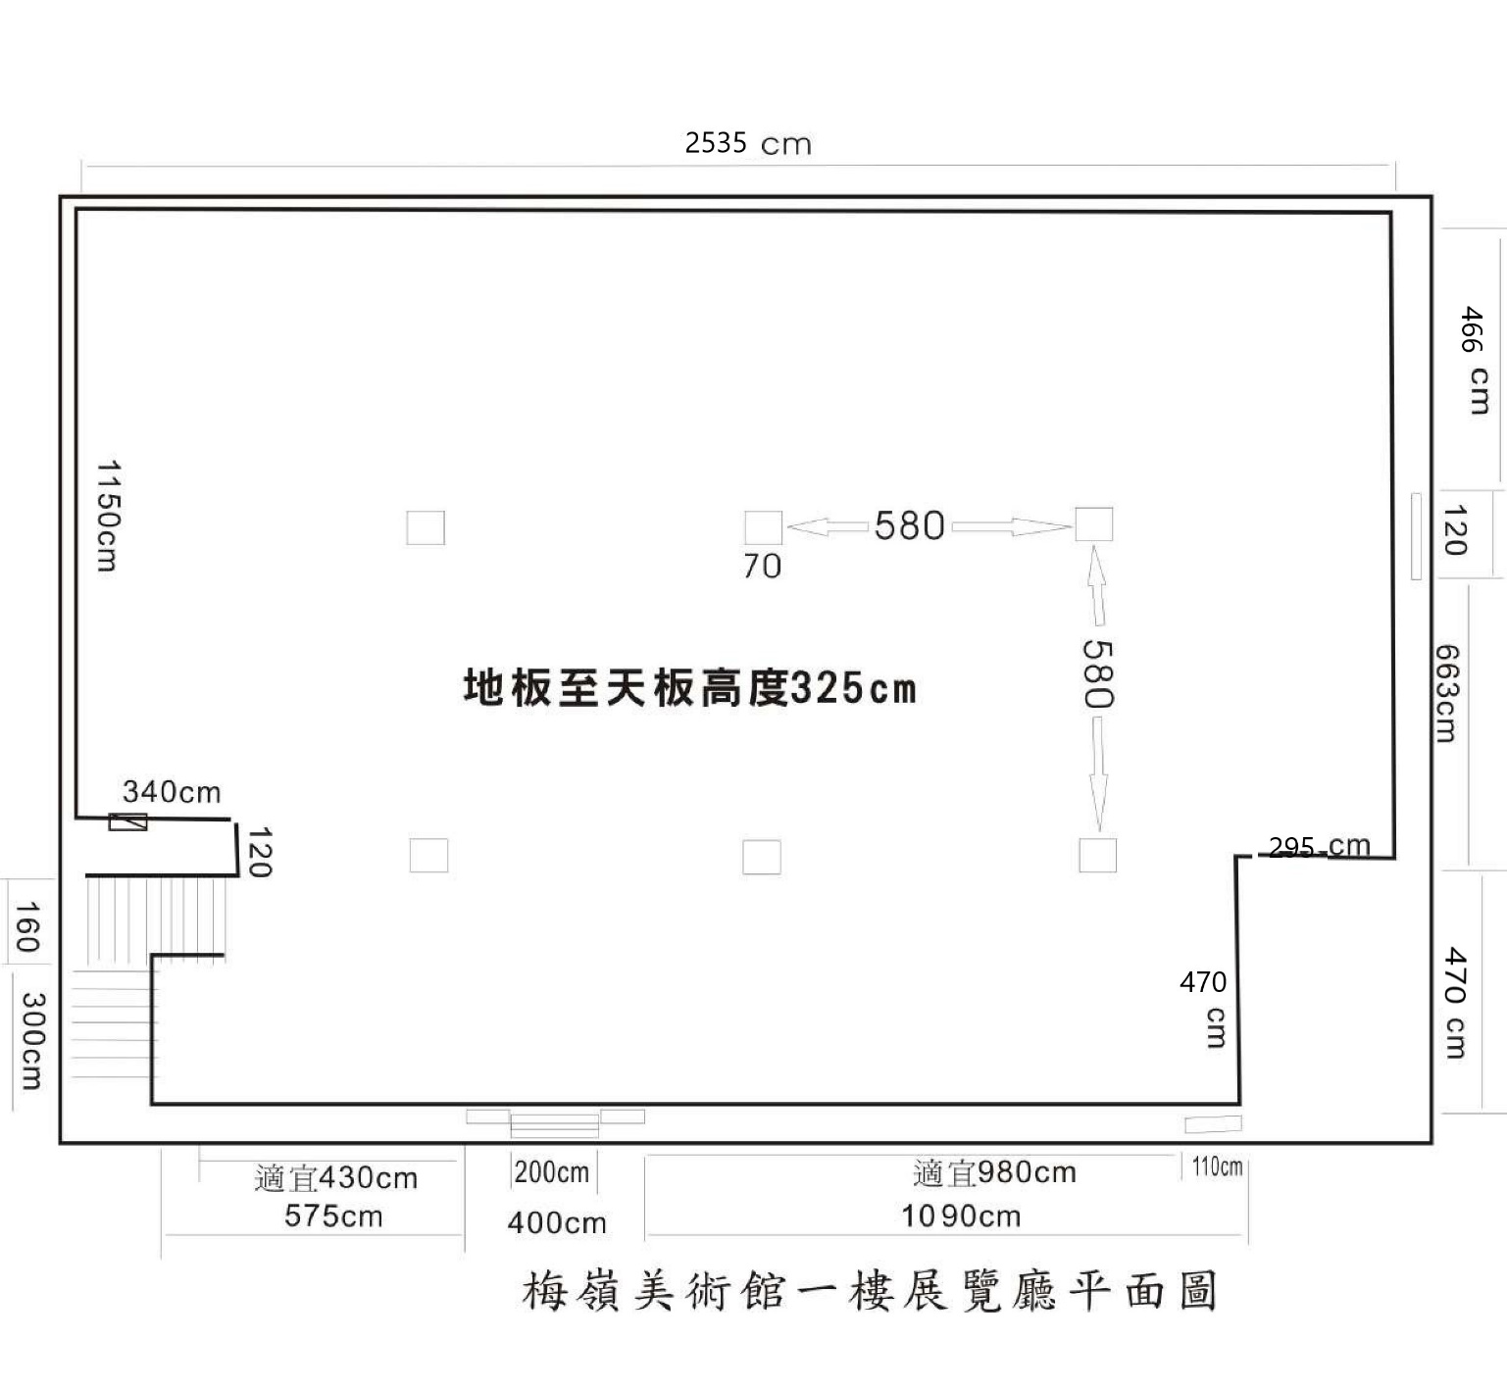

參考附圖二 2樓展覽廳平面圖
